一、客户提供的产品信息-计步器开发
1.计步器屏幕显示说明：
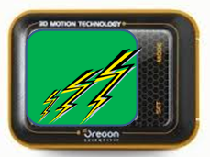
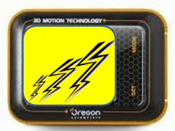
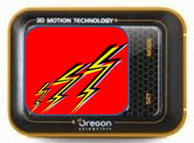

 | 初级目标 |  |  | 中级目标 |  |  | 高级目标
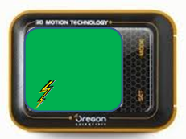
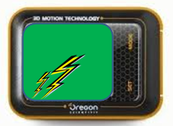
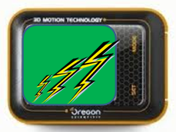

 | 初级目标第一阶段 |  | 初级目标第二阶段 |  |  | 初级目标第三阶段
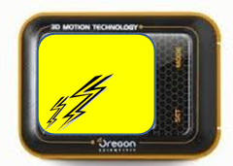  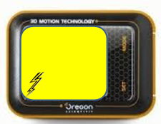 |  |  |  |  | 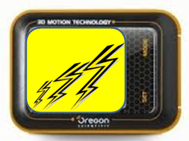
 | 中级目标第一阶段 |  | 中级目标第二阶段 |  |  | 中级目标第三阶段
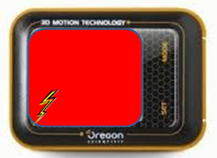  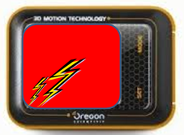 |  |  |  |  | 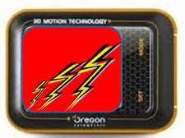
 | 高级目标第一阶段 |  | 高级目标第二阶段 |  |  | 高级目标第三阶段
(1)每个目标均由三种不同的背景颜色表示，依次完成各个目标时，屏幕颜色也随之变化；
(2)每个目标下，又分为三个阶段，每个阶段均由一个闪电图案表示，依次完成每个阶段时，
在屏幕背景色不变的情况下，闪电图案依次出现。
2.计步器功能要求说明：
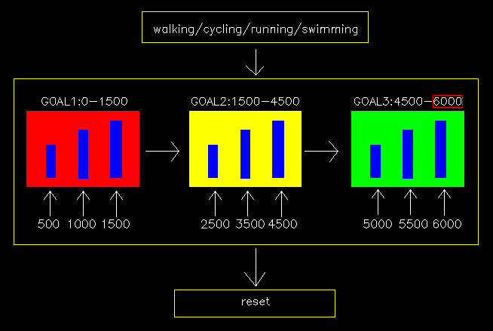

(1)计步器有四种运动：步行、跑步、骑车、游泳；
 | 四种运动，通过设定不同的步幅值来区别，共同使用一种显示和记录模式；在使用
 | 说明书中说明，四种运动对应/设定四种不同的步幅值来加以区分；
 | 可以设定个人运动量的最高目标值，并自动将此目标值划分为初级、中级、高级
 | 三个目标；并将三个目标又依次自动划分为三个阶段；
 | 运动时，只需要记录该项运动的次数，并计算出相应的卡路里、总路程即可;
 | 例如： | 步行---记录步行的步数，并计算出相应的卡路里、总路程；
 |  | 跑步---记录跑步的步数，并计算出相应的卡路里、总路程；
 |  | 骑车---记录骑车脚运动的次数，并计算出相应的卡路里、总路程；
 |  | 游泳---记录脚踝或是手臂摆动的次数，并计算出相应的卡路里、总路程。
(2)计步器要求有计步、卡路里、总路程、通过USB与电脑上传数据的功能；
 | 计步---使用3D加速度感应器，
 | 卡路里、总路程---设备上可以设定个人的步幅和体重值，
 | 通过USB上传数据到电脑---要求设备有60天的存储记忆功能，
 | 上传数据---要求还要开发相应的PC软件，才能将其在电脑上进行存储，查阅。
3.计步器外观硬件、包装要求说明：
(1)屏幕的显示屏采用OLED显示屏,
(2)产品本身不要求防水，可以制作一个防水的套子以供游泳时使用；
(3)此设备的电池采用可充电性质的聚合物锂电池，充电后，在运动量大的情况下，至少可以
使用3天；在运动量小的情况下，至少可以使用5天。
(4)佩戴方式：可以戴在手腕上，可以戴在脚踝上，采用拍拍带或是魔术贴等。

